100
Contrato 1195 de 2016

Manizales, 18 de abril de 2017 E-2017-395

Doctora
Rebeca Mercedes Gerdts Miranda
Representante Legal
METROPOLITANA DE TELECOMUNICACIONES SOCIEDAD ANONIMA,
EMPRESA DE SERVICIOS PUBLICOS –METROTEL S.A. ESP
Barranquilla Atlántico

Asunto: Concepto de pago (Fiducia a Operador)

CONVENIO 1203 DE 2016, SUSCRITOS ENTRE EL FONDO DE TECNOLOGIAS DE LA INFORMACIÓN Y LAS COMUNICACIONES, EMPRESA DE SERVICIOS PUBLICOS –METROTEL S.A. ESP Y EL DISTRITO ESPECIAL, INDUSTRIAL Y PORTUARIO DE BARRANQUILLA.

Respetada doctora:

La Interventoría ha recibido la solicitud de pago del convenio del asunto, mediante correo electrónico del 07 de abril de 2017, posteriormente el 17 de abril de 2017 se recibieron los documentos en medio físico. Al respecto manifestamos lo siguiente:

- INFORMACIÓN DEL CONVENIO

Convenio Interadministrativo No.: | 1203 DE 2016
Contratista: | EMPRESA DE SERVICIOS PUBLICOS –METROTEL S.A. ESP
Valor aporte FONTIC: |  | $ 3.539.616.700
Valor aporte Distrito de Barranquilla. |  | $ 3.539.616.700
Valor aporte en especie Metrotel |  | $ 307.458.000
Total Convenio 1203 |  | $ 7.386.691.400

- REQUISITOS

La cláusula octava. Utilizaciones del convenio interadministrativo, establece un cronograma de utilizaciones así:

Cronograma de utilizaciones FONDO TIC (Fiducia - Operador)

UTILIZACIONES | REQUISITOS PARA UTLIZACIONES | VALOR $COP | FECHA ESTIMADA
ANTICIPO | Entrega del plan de inversión o manejo del anticipo previa aprobación de la Interventoría y suscripción del convenio de Fiducia. | $1.503.580.050 | ENERO 2017

Cronograma de utilizaciones del Distrito de Barranquilla (Fiducia - Operador)

UTILIZACIONES | REQUISITOS PARA UTLIZACIONES | VALOR $COP | FECHA ESTIMADA
ANTICIPO | Entrega del plan de inversión o manejo del anticipo previa aprobación de la Interventoría y suscripción del convenio de Fiducia. | $2.147.971.500 | ENERO 2017

- ANÁLISIS DE CUMPLIMIENTO

  - Jurídico

Teniendo en cuenta que el convenio Interadministrativo N° 1203 de fecha 29 de noviembre de 2016 fue suscrito entre el Fondo de Tecnologías de la Información y las Comunicaciones y la EMPRESA DE SERVICIOS PUBLICOS –METROTEL S.A. ESP, parte reconocida en el convenio y de conformidad con lo establecido en la cláusula séptima del mismo que señala:

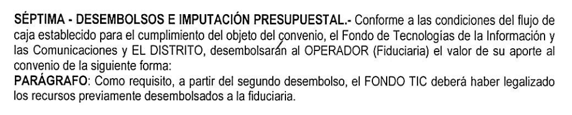

Se evidencia en el cronograma de utilizaciones que las condiciones para realizar dicho desembolso correspondiente a los aportes del distrito de Barranquilla como ANTICIPO, debió el operador EMPRESA DE SERVICIOS PUBLICOS –METROTEL S.A. ESP entregar el Plan de Inversión o manejo del anticipo y suscribir el contrato de fiducia, presupuestos que fueron validados por la interventoría, y desde el aspecto jurídico se verifica que el operador se encuentra facultado para realizar el cobro respectivo mediante la factura que presenta identificada con el número 90000651 de fecha 5 de abril de 2017, por la suma de $2.147.971.500

  - Técnico

Esta verificación se hace desde la dirección técnica, revisando las cantidades e ítems que serán adquiridos mediante el plan de inversión de anticipo haciendo uso de la factura presentada, más no se verifica la entrega o tenencia de los bienes indicados.

  - Financiero

La Interventoría verificó los documentos enviados por el operador, para efectos de la solicitud de pago No.2 del convenio 1203 de 2016 y se presentan las siguientes observaciones:

Los documentos enviados por el operador se encuentran conforme a los lineamientos establecidos en el convenio, en la oferta comercial aprobada por el Ministerio, y el Plan de Inversión del Anticipo modificado en el mes de marzo de 2017.

El contratista (METROTEL) presenta la factura No.90000651, por valor de $2.147.971.500, la cual está acorde en las cantidades, descripción de los bienes/servicios y valores presentados en el plan de inversión del anticipo aprobado del Convenio 1203.

- CONCEPTO

Por lo anteriormente expuesto y teniendo en cuenta que se han cumplido los requisitos establecidos en el convenio interadministrativo No 1203 de 2016, la Interventoría emite visto bueno para realizar el giro de fiducia al operador EMPRESA DE SERVICIOS PÚBLICOS –METROTEL S.A. ESP por valor de Dos mil ciento cuarenta y siete millones novecientos setenta y unos mil quinientos pesos m/cte. ($2.147.971.500) factura 90000651, con cargo a los recursos aportados por el Distrito de Barranquilla, el cual deberá ser consignado en:

Banco: | BANCO AV Villas
Número de cuenta de ahorros: | 730-01383-6
Valor del desembolso: | Dos mil ciento cuarenta y siete millones novecientos setenta y un mil quinientos pesos m/cte. ($2.147.971.500)

Cordial saludo,

Juan Carlos Jiménez Sanz
Director
Interventoría Integral Promoción Urbana de las Tic a través de Zonas WiFi
Universidad de Caldas

C.C. Doctor Javier Augusto Medina Parra – Supervisor MinTic
Laura Delgado Ramírez - Fidupopular

Anexos: Total veinte (20) folios

Certificación de giro Fiducia Popular S.A. (1 folio)
Factura 90000651 Metrotel (2 folios)
Certificación factura 651 Contadora Metrotel (1 folio)
Documentos contadora Metrotel (2 folios)
Rut Metrotel (1folio)
Certificado Cuenta Banco AV Villas No. 730-01383-6 (1 folio)
Certificado aportes a Seguridad Social Metrotel (3 folios)
Documentos revisor fiscal (3 folios)
Plan de inversión del anticipo modificado Convenio 1203 (6 folios)

Proyectó, revisó y aprobó
Rigoberto Madrid Zapata – Director Técnico __________
Katty Jhoana Rodríguez Lozano – Directora Jurídica ________
Magda Rojas Barreto – Directora Financiera

